北京市人力资源和社会保障局
2018年政府信息公开工作年度报告

本报告根据《中华人民共和国政府信息公开条例》和《北京市政府信息公开规定》要求，由北京市人力资源和社会保障局编制。
全文包括北京市人力资源和社会保障局2018年政府信息和政务公开总体情况，重点领域信息公开工作情况、政务公开重点工作情况；主动公开政府信息情况，依申请公开政府信息和不予公开政府信息情况，因政府信息公开申请行政复议、提起行政诉讼情况；政务信息公开工作存在的不足及下一年工作重点。
本报告中所列数据的统计期限自2018年1月1日起，至2018年12月31日止。本报告的电子版可在“首都之窗”门户网站（或http：//rsj.beijing.gov.cn/）下载。如对本报告有任何疑问，请联系：北京市人力资源和社会保障局，电话(010)12333。

2018年，我局深入学习贯彻党的十九大精神，以习近平新时代中国特色社会主义思想为指引，牢固树立以人民为中心的发展思想，坚持稳中求进工作总基调，坚持新发展理念，按照高质量发展的要求，统筹推进“五位一体”总体布局和协调推进“四个全面”战略布局，主动服务首都城市战略定位和京津冀协同发展战略，落实北京城市总体规划，以“破解发展不平衡不充分的问题，不断满足人民日益增长的美好生活需要”为着力点，以“民生为本、人才优先”为主线，抓重点、补短板、强弱项、促改革、防风险，进一步增强人民获得感、幸福感、安全感，为开创首都人力社保事业高质量发展新局面打下坚定的基础。
为深入落实党中央、国务院关于全面推进政务公开工作的系列部署，持续推进决策、执行、管理、服务、结果公开，我局全面贯彻落实国务院办公厅《关于全面推进政务公开工作的意见》、市委办公厅市政府办公厅《关于全面推进政务公开工作的实施意见》的通知、《北京市2018年政务公开工作要点》（京政办发〔2018〕19号）和市委市政府的工作要求，稳步推进政府信息公开，加强政策解读、扩大公众参与，提升公开实效，凝聚发展共识，充分发挥公开促落实、促规范、促服务的作用，进一步提升政府的执行力和公信力。

一、政府信息和政务公开主要工作情况
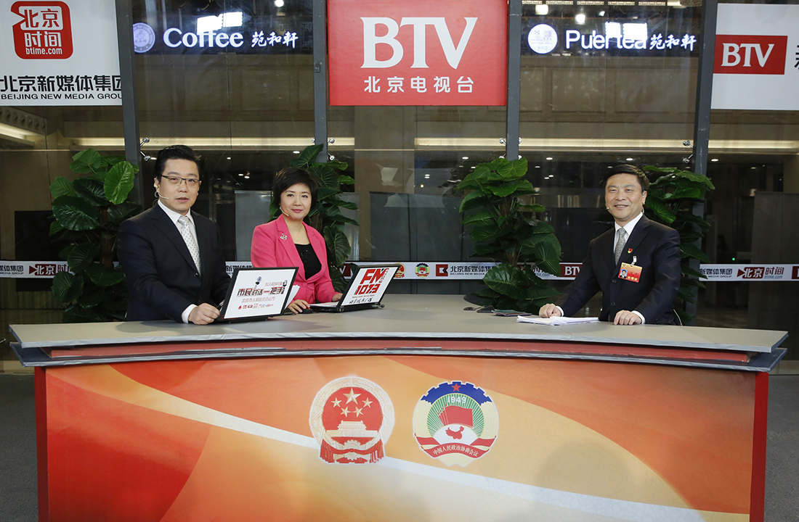
2018年，我局按照《中华人民共和国政府信息公开条例》、《北京市政府信息公开规定》要求，围绕《北京市2018年政务公开工作要点》（京政办发〔2018〕19号）、《2018年市政府重点任务信息公开工作方案的通知》要求，结合全市人力社保系统业务工作，坚持以“公开为常态，不公开为例外”的原则，加强政府信息公开工作力度，围绕中心、服务大局，认真贯彻落实政府信息公开条例，严格履行各项审查制度，以优化营商环境为重要抓手，加强政策解读和舆情回应，广泛推行公众参与，增强政务公开制度机制建设，推进政务公开平台成果运用。以工作促公开，以公开促提升的工作思路，强化政务公开在人力社保领域的运用手段，凸显政务公开在宣传人力社保政策方面的功能地位。
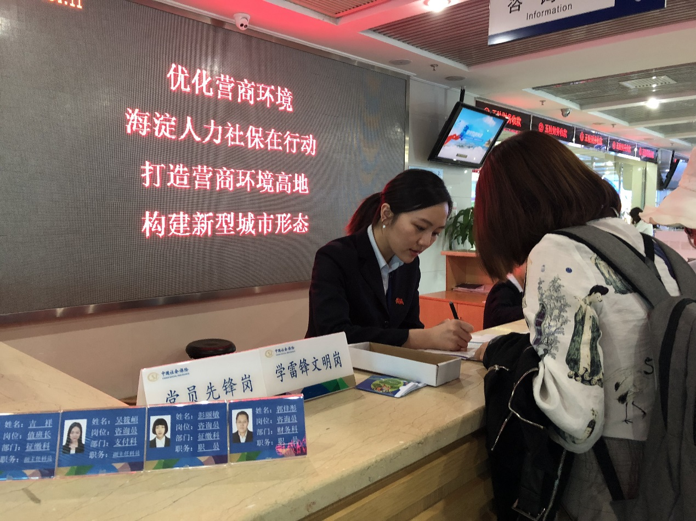
我局按照市委、市政府关于政务公开工作的要求，重点围绕市政府办公厅下发的《政府网站发展指引的实施意见》（京政办发〔2017〕51号），进一步明确政府网站管理职责分工，做好政府网站清理和域名整合工作，按照要求顺利完成域名整合；依照人力社保业务工作，结合“三级清单”的经验做法，认真编制我局政务公开“全清单”；推进2018年我局政务公开公众参与实施计划，梳理汇总各项业务情况，召开邀请专家学者列席的专题研究座谈会13次，依托局政府网站开展“职业年金、公共就业服务、最低工资标准、政府网站”等方面的意见征集4次，同时，为落实决策公开具体要求，向社会公布了决策草案以及决策依据，通过局政府网站面向社会公众开展了关于对《北京市深化技工院校教师职称制度改革实施方案（征求意见稿）》的意见征集工作，并及时公开意见征集反馈情况；科学谋划，精准实施，认真贯彻落实《北京市2018年政务公开工作要点》（京政办发〔2018〕19号）和《关于推进若干重点领域政府信息公开的通知》（京政办字〔2018〕23号）要求，大力推行政府重点领域信息公开；为落实我市印发的有关政策文件解读工作实施办法精神，向全局各单位下发通知，要求政策性文件和解读材料做到同步研究、同步部署、同步公开；围绕重要民生实事，配合我市做好政务公开惠民便民地图工作，坚持以“图惠民生”的工作思路，高度重视，确定由我局提供新增“社会保障服务地图”内容包括：职业技能鉴定、社保经办机构、定点创业培训机构、人力资源公共服务机构及人事劳动争议调解仲裁机构，为民众提供了便民浏览方式，受到市政府办公厅的高度评价；结合人力社保系统工作特点，召开 “全市人力社保系统政务公开暨政务信息工作会”，会议邀请了市政府办公厅有关部门负责同志作专题讲座，会上围绕政务公开和政务信息在新时代的重要意义，总结工作情况并部署了下一步工作重点，市、区两级人力社保部门共计160余人参加培训；配合全市政府信息和政务公开工作逐步深化，做好政策文件精准分类工作，摸清政务新媒体建设基础底数，主动公开局政府网站年度报表；规范“我为政府网站找错”网民留言办理，完善工作机制，畅通反映渠道，妥善处理留言办理，以高效有序的工作机制和认真负责的工作态度不断完善办理流程，严格审核答复意见；认真做好政府公报工作，完善规范性文件起草和审查流程，加强文件报送员联络制度，积极推行政府公报电子化发展，实现政府公报科学化、规范化。持续推动实施“双随机、一公开”，及时公开重要监察执法信息。做好人力社保政务公开“全清单”编制管理工作，完善政务公开清单动态管理，以清单促进工作有序开展。
依照《政府信息公开实施办法》，我局政务公开工作坚持统一领导、分工负责、严格依法、全面真实、及时便民的原则，成立我局政府信息和政务公开工作领导小组，负责组织全局政府信息和政务公开工作，研究协调解决局政府信息和政务公开工作中的重大问题。工作领导小组由局长任组长，分管政府信息和政务公开工作的副局长任副组长，成员单位为办公室、法规处、规划统计处、人事处、行风办、信息中心、宣传中心、电话咨询服务中心，局政府信息和政务公开工作领导小组办公室设在局办公室，负责局政府信息和政务公开的制度建设、组织协调等工作，深入贯彻落实《北京市人力资源和社会保障局关于进一步加强政府网站建设规定（试行）》《北京市人力资源和社会保障局关于积极推进政务公开工作的实施意见》（京人社办发〔2016〕178号）《北京市人力资源和社会保障局政务公开工作重点任务（2016-2020）》（京人社办发〔2016〕179号）和《北京市人力资源和社会保障局政务公开公众参与办法（试行）》等政务公开工作制度（京人社办发〔2016〕180号）。
二、重点领域信息公开工作情况
2018年，我局按照市政府办公厅印发的《北京市2018年政务公开工作要点》（京政办发〔2018〕19号），结合自身工作特点，发挥政务公开在人力社保工作中的作用，大力推进社保基本公共服务合作信息公开，发布多渠道发布就业服务信息，为重点群体提供精准就业帮扶。充分发挥公开促落实、促规范、促服务的作用。
（一）加大社保信息公开力度，全面提升服务水平
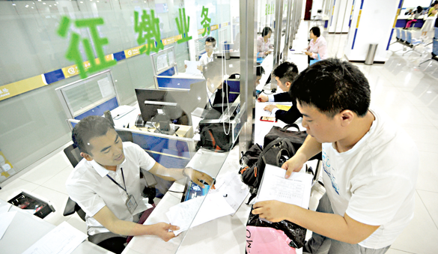
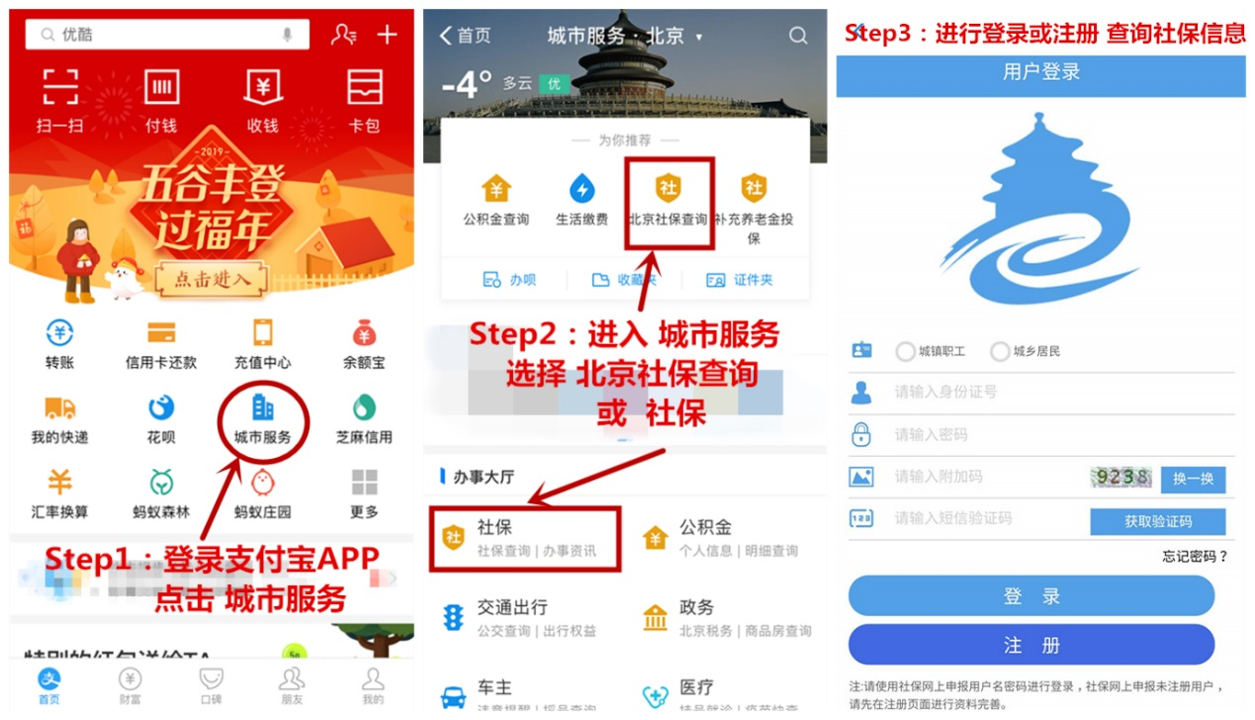
充分利用“北京市社会保险网上服务平台”，丰富平台服务功能，现已将企业新参保、个人权益查询和社保卡补换等业务实现全程网上办理，个人参保部分业务已经部分实现在线可办，实现社保精确管理和便捷服务。为加大社保服务信息公开，推动完善政务公开政策及经办流程标准化，我局积极推进社会保险网上办理，以优化营商环境为重要抓手，精简办理材料和办理环节，同步网上更新，在进行五证合一后，实现大部分事项网上可办，让“百姓少跑腿、数据多跑路”，深入推广全网式、全流程服务。同时，将社保经办事项进行逐一梳理、规范统一，做到市、区两级经办标准、时限、条件和流程一致。另外，我局创新公开思路，丰富公开内容，加大社保领域的信息公开，与“支付宝”软件达成协议，北京市民可以通过“北京12333”官方微信和官方App以及“支付宝”软件直接查询社保，参保人可一站式查询五险缴费情况、门诊年度医保消费、定点医院等信息。用户只需要打开“支付宝-城市服务”，选择社保查询，按照页面提示，随时随地可查询信息，此项惠民便民功能已为近150万人提供查询服务。

（二）推进就业创业信息公开，为服务民生搭建桥梁
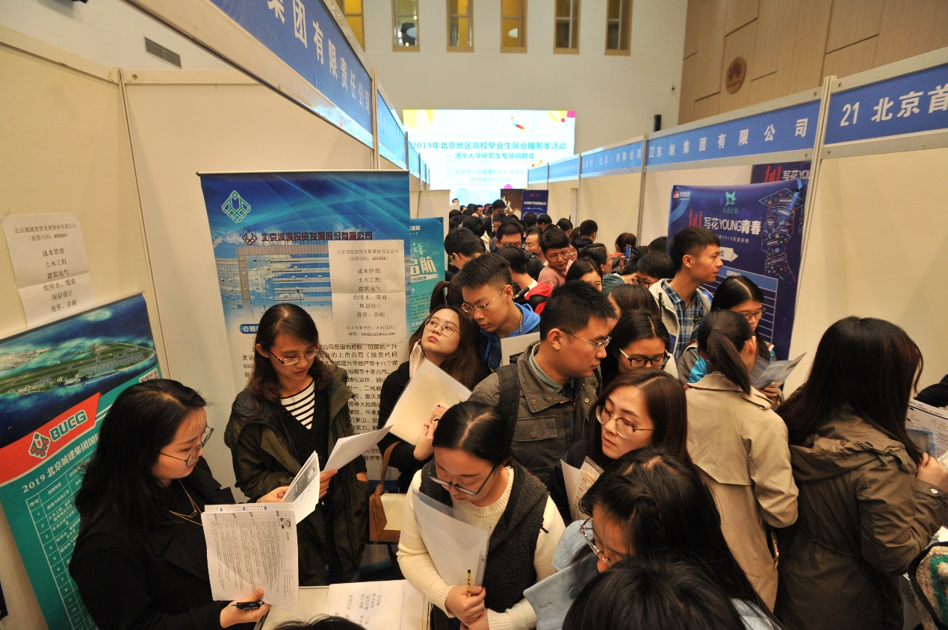
为实施就业精准帮扶，兜牢基本民生底线，围绕满足服务对象多元化需求，及时发布调整就业领域相关优惠政策、政策解读、权力清单及服务活动信息。今年以来，我局就业方面高度重视政务公开全清单梳理工作，重点依托“北京市政务服务（公共服务）事项管理系统”，对行政审批事项信息发布进行优化，积极推进就业创业信息公开，编制就业创业市级事项服务清单和区级办事服务事项模板12项。加大就业领域政策性文件和政策解读公开力度，注重发挥《好工作—毕业生就业服务专刊》和“好工作”微信公众号的作用，编写就业创业政策内容，免费向北京地区高校发放。通过推送政策，供毕业生阅读，提高毕业生对政策措施的知晓率。同时，积极拓宽公共就业服务信息传播渠道，全面打造了集微信、微博、移动传媒、报纸、“互联网+”、广播电视、现场发布等于一体的“就业超市”信息发布宣传服务平台，精准投放就业服务信息，为重点群体提供精准就业帮扶。2018年我局共发行《百姓就业招聘专刊》21期，制作播出移动电视《百姓就业》栏目52期；“百姓就业”公众微信号推送文章718篇，关注人数达34456人；通过“百姓就业”微博推送信息1205条，阅读量345238人次；全媒体宣传服务平台共发布招聘岗位 34.98万个。
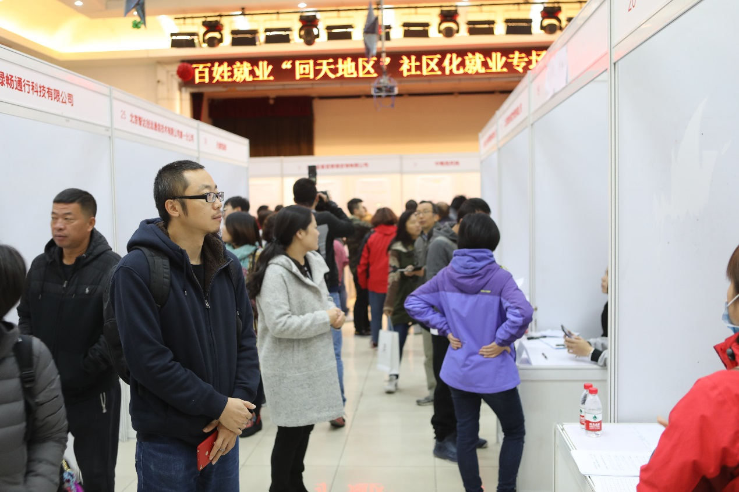
今年以来，我们在全市深入开展“就业援助月”、“春风行动”、“民营企业招聘月”专项活动，为服务对象开展多层次、全方位的就业服务。据统计，三项活动共发放各类宣传材料26万份，组织各类公共就业服务活动近700场，提供岗位30万个，提供免费服务13.4万人次。此外，我局指导各区开展的城市公共服务类岗位安置农村地区农动力招聘活动上百场，提供岗位近1万余个。依托招聘会、“一进五送”等形式，促进高校毕业生就业创业，免费向服务对象发放政策汇编，进行现场政策咨询，做好宣传工作。举办“回天地区”社区化专场招聘会，出台精细化公共就业服务实施细则，加大宣传力度，通过“四个精准”推进公共就业服务体系向精细化、专业化、智能化转变；大力支持民营企业发展，前移服务窗口，为一批重点企业提供“一对一”服务，使得群众和企业满意度进一步提高。这些举措，较好地宣传和普及了就业政策，进一步增强了人民群众就业获得感，有力推动了政务信息公开深入发展。
（三）多层次媒体解读，扩大人力社保政策宣传
为全面提升政策性文件解读工作，扩大群众对人力社保政策知晓度，2018年，我局多次组织人民日报、中央电视台、新华社、北京日报、北京电视台等30余家中央及市属媒体开展媒体宣传。新华网对徐熙局长进行专访，并在新华社客户端多媒体平台同步刊发报道，以《“破”“放”“融”“新” ——北京市深化人才发展体制机制改革》为题，在重点栏目“新华访谈”、新华社客户端、新华网（总网）首页、新华网（北京）首页等重要专栏和位置，以图文并茂的形式播发。中央电视台以“北京统一城乡居民医保制度”为主题，在“新闻直播间”栏目播出了时长8分多钟的专题节目。围绕职称制度改革、积分落户等改革，在中央电视台“新闻联播”播出相关报道。在北京日报头版刊发消息20条。
2018年北京市“两会”期间，徐熙局长参与市政府主办的“市民对话一把手”系列直播访谈节目，就“构建社会保障安全网，实现老有所养、劳有所得”等主题，围绕帮扶农村劳动力转移就业、城乡居民医保制度统一、保障农民工工资支付等群众关心、社会关注的话题，与市民开展沟通交流。时任我局副局长兼新闻发言人的市政府副秘书长陈蓓同志也参加了“保障和改善民生”专题新闻发布会，发布本市一揽子惠民新政。全国“两会”期间，我局与新华社合作，围绕本市人才创新政策，刊发《北京不拘一格引进人才，为“四个中心”建设提供支持》文章，呈送中央领导和市领导参阅。11月，按照市委宣传部统一部署，积极做好改革开放40周年成就宣传，徐熙局长受邀参加“将改革开放进行到底”系列论坛直播节目，畅谈40年我市就业和社保方面改革成就，与网民“零距离”在线互动。积极配合市政府新闻办组织改革开放40年就业变革提升新闻发布会，并与北京日报合作专版专栏，宣传人力社保在改革开放中实施的惠民政策。加大与北京新闻广播、北京交通广播深度合作，于早间时段播放“人力社保小课堂”“人力社保那些事儿”，通过广播形式，全年持续不间断宣传普及人力社保相关政策。
（四）贯彻落实工作要求，全面提升政务公开工作水平
优化政府网站运行管理机制，加快推进“互联网+人社”政务服务，提升政府网站运行效率。按照国务院和市政府关于推进政务网站集约化管理运行的通知要求，我局已完成rsj.beijing.gov.cn域名转移上线和域名规范工作，并按要求添加党政机关网站标识、网站标识码、ICP备案编号、公安机关备案标识及网站主管主办单位等信息内容。在局网站首页显著位置开设国务院重要政策信息专栏，实现重要政策信息联动；首页添加“我为政府网站找错”监督举报平台入口以解决各类技术问题。
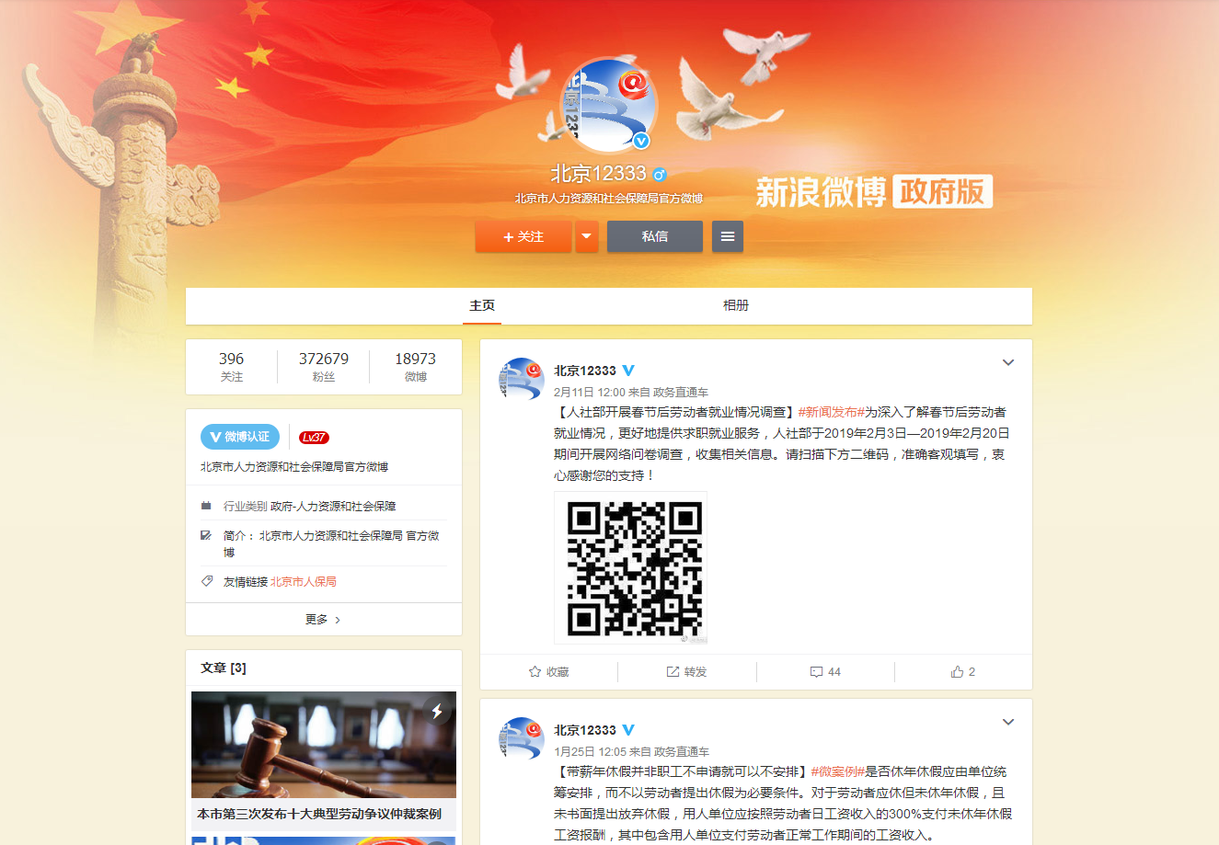
充分发挥好“两微一端”新平台，继续做好微信公众号及手机客户端界面优化，不断优化服务功能，让服务更加便民。2018年完成了我局手机客户端和微信公众号功能优化工作，新增了15项在线办事服务，方便群众通过移动端互联网服务实现社保卡申领、补换卡；查询社保个人权益、招聘岗位信息、公务员公共科目笔试成绩、劳动能力鉴定结论等，实现了“互联网+就业”的突破，在局网站、手机客户端和微信公众号开通了技能提升补贴申请。自2018年初以来，我局官方微信公众号关注人数达36万人，官方手机客户端下载量达5万余次。在微信公众号“职人职说”、“百姓就业”、“好工作”、局官方政务微博“北京12333”和“北京人力社保”今日头条号等平台，运用案例解读、图表图解、音频视频等形式，以通俗易懂的语言对人力社保惠民政策开展形象化解读，扩大政策影响力。
贯彻落实政府信息公开条例，加强信息公开审查，依法依规做好依申请公开工作。结合我局业务涉及面广，受众群体复杂的特点，按照“严格部署、精细办理、热情耐心”的工作原则，按照市政府信息公开的整体部署和安排，严格要求，认真开展依申请公开办理工作。办理申请及时规范，确保操作流程、完结时限合规。热情服务，接待申请人热情，建立和谐、融洽的沟通关系，安全、稳妥、有效地开展工作。
四、信息公开数据
（一）主动公开情况
2018年主动公开政府信息数15861件。主动公开规范性文件52件；制发规范性文件266件。重点领域公开政府信息数2153件。其中，主动公开财政预算决算、“三公经费”和行政经费信息数2件。
通过不同渠道和方式公开政府信息的情况，包括政府公报公开政府信息数52条；政府网站公开政府信息数15861条；政务微博公开政府信息数7389条；政务微信公开政府信息数4653条；其他方式公开政府信息数1252条。
（二）回应解读情况
参加或举办新闻发布会总次数10次（主要负责同志参加新闻发布会次数1次）。政府网站在线访谈次数2次（主要负责同志参加政府网站在线访谈次数2次），政策解读稿件发布数216篇。
（三）依申请公开情况
1.申请情况
我局依申请公开申请总数为123件。申请方式中，当面申请13件，占总数的10.6%；通过网络提交申请73件，占总数的59.3%；以以信函形式申请37件，占总数的30.1%。
2.答复情况
2018年我局123件申请事项全部按期答复。已答复的123项申请中：申请内容明确，可以答复是否公开的共86项（占总数的70%）；其它答复类型共37项（占总数的30%）。其中：
“属于已主动公开范围”33项，占总数的26.8%；
“同意公开”41项，占总数的33.3%；
“同意部分公开”1项，占总数的0.8%；
“不同意公开”12项：其中，涉及国家秘密1项；涉及个人隐私1项；危及国家安全、公共安全、经济安全和社会稳定5项；不是《条例》所指政府信息4项 ；法律法规规定的其他情形1项。
“不属于本行政机关公开”17项，占总数的13.8%；
“申请信息不存在”7项，占总数的5.7%；
“告知作出更改补充”2项，占总数的1.6%；；
“告知通过其他途径办理”10项，占总数的8.1%。
3.依申请公开政府信息收费情况
全年未发生依申请公开政府信息收费。
（四）行政复议、诉讼及举报情况
1.行政复议
全年共发生政府信息公开行政复议数量7件，维持具体行政行为数7件。
2.行政诉讼
我局全年共涉及政府信息公开有关的行政诉讼案件1件。其中，其他情形1件。
3.举报
我局全年未接到与政府信息公开有关举报。
（五）机构建设及保障培训情况
我局政府信息公开工作专门机构数为1个，设置政府信息公开查阅点数1个，从事政府信息公开工作人员5名；其中，专职人员数2人，兼职人员数3人。政府信息公开专项经费0元。我局全年召开政府信息公开工作会议或专题会议数3次，举办各类培训班数2次，接受培训人员数160余人。
五、存在的不足及2019年工作重点
（一）存在的不足
2018年度我局政府信息和政务公开工作在市委、市政府的领导下，社会各界的关心指导与首都市民的关注支持下取得了一定的成绩，但整体仍有不足需要改进提升。一是政策解读形式还不够丰富。目前我局对人力社保政策的解读方式主要以文字、图表为主，在使用人民群众喜闻乐见的新媒体等解读形式上做的还不够，需进一步增强政策解读的吸引力、亲和力。二是处理答复“我为政府网站找错”工作还有待加强。我局政府网站作为政务公开的主渠道、主平台，也是我局与社会各界连接的重要载体。目前，处理留言答复工作中还存在内部转办流程繁琐、回复不及时的情况出现，需要我们高度重视，在下一步工作中不断改进。三是政务新媒体运用有待提高。目前我局新媒体已建立起涵盖网站、微博、微信及其他新闻平台为一体的全媒体政策宣传解读平台，在新的一年里需要进一步发力，大力加强对各类政务新媒体的运用开发，实现全媒体平台的互通互联，有效发挥全媒体宣传优势，进而有力提高人力社保政务公开工作水平。
（二）2019年政务公开工作重点
一是继续有力推进政府信息“五公开”工作。根据我局实际情况，按照“权责一致，有权必有责”的工作要求，全面推进落实做好我局“决策、执行、管理、服务和结果”公开工作。严格公开属性源头管理；规范政策性文件起草和公开；深化办公会议开放相关工作机制，对于涉及重大民生问题、社会关注度高的议题，邀请相关代表列席会议；多渠道向社会公众开展重大决策意见征集；积极回应社会关切，及时引领正确舆论导向，按照国务院和市政府的有关要求，对政务公开重点领域内容加大公开力度，以“公开为常态，不公开为例外”的工作原则，强化落实政务“五公开”工作。加强政府网站规范运行，推进政府网站集约共享，努力搭建统一的互动交流平台，将政府网站打造成更加全面的政务公开平台、更加权威的政策发布平台、更加流畅的互动交流平台。
二是完善网民留言规范办理。高度重视网民留言办理工作，确保工作运转协调及时高效。加强留言答复审核，对于网民反映的问题要及时有效处理，答复内容有理有据，表述清晰，力争在收到留言48小时内完成留言办理工作。
三是加强政策解读工作水平。完善政策解读工作机制，始终坚持政策制定与政策解读同步研究、共同推进。充分利用网站、微信、微博等新媒体，积极探索丰富解读思路解读政策性文件，多使用社会公众喜闻乐见、便于理解的语言，注重运用数字化、图表图解、音频视频等进行形象化、通俗化解读。紧密跟踪政策性文件发布后的社会舆情反映，提早研判，主动跟进，解疑释惑，提高政策解读水平。

北京市人力资源和社会保障局
2019年3月

附件
政府信息公开情况统计表
（2018年度）
统 计 指 标 |  | 单位 |  | 统计数
一、主动公开情况
（一）主动公开政府信息数  （不同渠道和方式公开相同信息计1条） |  | 条 |  | 15861
其中：主动公开规范性文件数 |  | 条 |  | 52
制发规范性文件总数 |  | 件 |  | 266
（二）重点领域公开政府信息数  （不同渠道和方式公开相同信息计1条） |  | 条 |  | 2153
其中：主动公开财政预算决算、“三公经费”和行政经费信息数 |  | 条 |  | 2
主动公开保障性安居工程建设计划、项目开工和竣工情况，保障性住房的分配和退出等信息数 |  | 条 |  | 0
主动公开食品安全标准，食品生产经营许可、专项检查整治等信息数 |  | 条 |  | 0
主动公开环境核查审批、环境状况公报和重特大突发环境事件等信息数 |  | 条 |  | 0
主动公开招投标违法违规行为及处理情况、国有资金占控股或者主导地位依法应当招标的项目等信息数 |  | 条 |  | 0
主动公开生产安全事故的政府举措、处置进展、风险预警、防范措施等信息数 |  | 条 |  | 0
主动公开农用地转为建设用地批准、征收集体土地批准、征地公告、征地补偿安置公示、集体土地征收结案等信息数 |  | 条 |  | 0
主动公开政府指导价、政府定价和收费标准调整的项目、价格、依据、执行时间和范围等信息数 |  | 条 |  | 0
主动公开本市企业信用信息系统中的警示信息和良好信息等信息数 |  | 条 |  | 0
主动公开政府部门预算执行审计结果等信息数 |  | 条 |  | 0
主动公开行政机关对与人民群众利益密切相关的公共企事业单位进行监督管理的信息数 |  | 条 |  | 0
主动公开市人民政府决定主动公开的其他信息数 |  | 条 |  | 0
（三）通过不同渠道和方式公开政府信息的情况
1.政府公报公开政府信息数 |  | 条 |  | 52
2.政府网站公开政府信息数 |  | 条 |  | 15861
3.政务微博公开政府信息数 |  | 条 |  | 7389
4.政务微信公开政府信息数 |  | 条 |  | 4653
5.其他方式公开政府信息数 |  | 条 |  | 1252
二、回应解读情况
（一）回应公众关注热点或重大舆情数  （不同方式回应同一热点或舆情计1次） |  | 次 |  | 0
（二）通过不同渠道和方式回应解读的情况
1.参加或举办新闻发布会总次数 |  | 次 |  | 10
其中：主要负责同志参加新闻发布会次数 |  | 次 |  | 1
2.政府网站在线访谈次数 |  | 次 |  | 2
其中：主要负责同志参加政府网站在线访谈次数 |  | 次 |  | 2
3.政策解读稿件发布数 |  | 篇 |  | 216
4.微博微信回应事件数 |  | 次 |  | 0
5.其他方式回应事件数 |  | 次 |  | 0
三、依申请公开情况
（一）收到申请数 |  | 件 |  | 123
1.当面申请数 |  | 件 |  | 13
2.传真申请数 |  | 件 |  | 0
3.网络申请数 |  | 件 |  | 73
4.信函申请数 |  | 件 |  | 37
（二）申请办结数 |  | 件 |  | 123
1.按时办结数 |  | 件 |  | 58
2.延期办结数 |  | 件 |  | 65
（三）申请答复数 |  | 件 |  | 123
1.属于已主动公开范围数 |  | 件 |  | 33
2.同意公开答复数 |  | 件 |  | 41
3.同意部分公开答复数 |  | 件 |  | 1
4.不同意公开答复数 |  | 件 |  | 12
其中：涉及国家秘密 |  | 件 |  | 1
涉及商业秘密 |  | 件 |  | 0
涉及个人隐私 |  | 件 |  | 1
危及国家安全、公共安全、经济安全和社会稳定 |  | 件 |  | 5
不是《条例》所指政府信息 |  | 件 |  | 4
法律法规规定的其他情形 |  | 件 |  | 1
5.不属于本行政机关公开数 |  | 件 |  | 17
6.申请信息不存在数 |  | 件 |  | 7
7.告知作出更改补充数 |  | 件 |  | 2
8.告知通过其他途径办理数 |  | 件 |  | 10
四、行政复议数量 |  | 件 |  | 7
（一）维持具体行政行为数 |  | 件 |  | 7
（二）被依法纠错数 |  | 件 |  | 0
（三）其他情形数 |  | 件 |  | 0
五、行政诉讼数量 |  | 件 |  | 1
（一）维持具体行政行为或者驳回原告诉讼请求数 |  | 件 |  | 0
（二）被依法纠错数 |  | 件 |  | 0
（三）其他情形数 |  | 件 |  | 1
六、举报投诉数量 |  | 件 |  | 0
七、依申请公开信息收取的费用 |  | 万元 |  | 0
八、机构建设和保障经费情况
（一）政府信息公开工作专门机构数 |  | 个 |  | 1
（二）设置政府信息公开查阅点数 |  | 个 |  | 1
（三）从事政府信息公开工作人员数 |  | 人 |  | 5
1.专职人员数（不包括政府公报及政府网站工作人员数） |  | 人 |  | 2
2.兼职人员数 |  | 人 |  | 3
（四）政府信息公开专项经费（不包括用于政府公报编辑管理及政府网站建设维护等方面的经费） |  | 万元 |  | 0
九、政府信息公开会议和培训情况
（一）召开政府信息公开工作会议或专题会议数 |  | 次 |  | 3
（二）举办各类培训班数 |  | 次 |  | 2
（三）接受培训人员数 |  | 人次 |  | 160

